Sistema didattico per Arduino con libreria per attuatori e relativa documentazione

1 Introduzione 3
1.1 Informazioni sul progetto 3
1.2 Abstract 3
1.3 Scopo 3
2 Analisi 4
2.1 Analisi del dominio 4
2.2 Analisi e specifica dei requisiti 4
2.3 Pianificazione 2
2.4 Analisi dei mezzi 3
2.4.1 Software 3
2.4.2 Hardware 3
3 Progettazione 4
3.1 Design dell’architettura del sistema 4
3.2 Design procedurale 4
3.2.1 Libreria potenziometro 4
3.2.2 Libreria buzzer 5
3.2.3 Libreria bottone 6
3.2.4 Libreria Led 7
3.2.5 Libreria RGB 8
4 Implementazione 9
4.1 Libreria Potenziometro 9
4.1.1 Costruttore 9
4.1.2 getValue 9
4.2 Libreria Buzzer 9
4.3 Libreria Bottone 9
4.4 Libreria LED 9
4.5 Libreria RGB 9
5 Test 10
5.1 Protocollo di test 10
5.2 Risultati test 10
6 Consuntivo 11
7 Conclusioni 12
7.1 Sviluppi futuri 12
7.2 Considerazioni personali 12
8 Bibliografia 12
8.1 Sitografia 12
9 Allegati 12
9.1 Elenco degli allegati 12

Introduzione

Informazioni sul progetto
Allievi coinvolti: Thor Düblin, Nemanja Stojanovic
Classe: I3AA SAMT (Scuola Arti e Mestieri di Trevano)
Docenti responsabili: Adriano Barchi, Luca Muggiasca, Francesco Mussi, Massimo Sartori
Data Inizio: 14.11.2018
Data Fine: 08.02.2019

Abstract
The aim of the project is to create more libraries that allow the use of various modules for our Arduini USB (mini DigiSpark), thanks to this the middle school children will be able to approach in an easy and interactive way to what is the field of computer science, using a library that allows the use of multiple functions, the children will be able to see how the various modules of the Arduino are programmed.

Scopo
Lo scopo del progetto è quello di creare più librerie che permettano l’utilizzo dei vari moduli per i nostri Arduini USB (mini DigiSpark), grazie a ciò i ragazzi delle medie potranno approcciarsi in modo facile ed interattivo a quello che è il campo dell’informatica, utilizzando una libreria che permetta l’utilizzo di più funzioni, i ragazzi potranno vedere come sono programmati i vari moduli dell’Arduino.

Analisi

Analisi del dominio
Con questo progetto cerchiamo di far sì che i ragazzi delle medie si approccino all’informatica in modo semplice, interattivo e interessante per l’utenza in quella fascia di età ma anche più grande, il progetto funzionerà su hardware Digispark, molto simile ad Arduino ma più piccolo e comodo da utilizzare, verranno forniti schemi dettagliati su come utilizzarlo nella guida.
Per utilizzare questo progetto non si deve far altri che seguire Step-by-Step la guida, grazie a ciò non sono richiesti prerequisiti o conoscenze teoriche fondamentali.

Analisi e specifica dei requisiti

ID: REQ-01
Nome | Librerie
Priorità | 1
Versione | 1.0
Note | La creazione delle librerie si realizzeranno in C++
Sotto requisiti
001 | Realizzazione di librerie compatibili con Arduino (che poi verranno implementate su Digispark)
002 | Ogni componente dovrà avere una Libreria.

ID: REQ-02
Nome | Libreria Potenziometro
Priorità | 1
Versione | 1.0
Note
Sotto requisiti
001 | La libreria deve implementare un metodo che ritorna il valore del potenziometro.

ID: REQ-03
Nome | Libreria Buzzer
Priorità | 1
Versione | 1.0
Note
Sotto requisiti
001 | La libreria deve implementare metodi che settano il Buzzer.

ID: REQ-04
Nome | Libreria Bottone
Priorità | 1
Versione | 1.0
Note
Sotto requisiti
001 | La libreria deve implementare un metodo che ritorna lo stato del bottone.

ID: REQ-05
Nome | Libreria LED
Priorità | 1
Versione | 1.0
Note
Sotto requisiti
001 | La libreria deve implementare un metodo che ritorna lo stato del LED.
002 | La libreria deve implementare metodi che settano lo stato del LED.

ID: REQ-06
Nome | Libreria RGB
Priorità | 1
Versione | 1.0
Note
Sotto requisiti
001 | La libreria deve implementare metodi che cambiano gli stati dei Led.

ID: REQ-07
Nome | Moduli
Priorità | 2
Versione | 1.0
Note | Con moduli si intende i componenti che useremo insieme per creare delle funzioni.
Sotto requisiti
001 | Ci saranno 3 moduli
002 | Ogni modulo deve avere 3 funzioni con i rispettivi livelli di difficoltà: facile, medio, difficile.

ID: REQ-08
Nome | Modulo 1, Potenziometro-Buzzer.
Priorità | 2
Versione | 1.0
Note
Sotto requisiti
001 | La prima funzione(facile) deve implementare la mappatura del potenziometro tramite un parametro.
002 | La seconda funzione(medio) deve implementare il cambiamento di frequenza tramite la funzione di mappatura(prima funzione) analogalmente alla rotazione del potenziometro.
003 | La terza funzione(difficile) deve implementare il cambiamento di frequenza inverso tramite la funzione di mappatura(prima funzione) analogalmente alla rotazione del potenziometro.

ID: REQ-09
Nome | Modulo 2, Bottone-Led.
Priorità | 2
Versione | 1.0
Note
Sotto requisiti
001 | La prima funzione(facile) deve implementare l’accensione del LED quando il bottone è premuto
002 | La seconda funzione (medio) deve implementare il Blink(lampeggiamento) del LED, con un parametro che ne definisce la frequenza.
003 | La terza funzione (difficile) deve implementare il toggle del LED, cioè ogniqualvolta che il bottone viene cliccato esso cambia stato.

ID: REQ-10
Nome | Modulo 3, Potenziometro-RGB.
Priorità | 2
Versione | 1.0
Note | La sequenza di base dei colori del RGB sono: rosso, rosso-verde, verde, verde-blu, blu, bianco.
Sotto requisiti
001 | La prima funzione digitalRGB, facile, deve implementare il cambio di stato dei LED(digitale), alla rotazione del potenziometro.
002 | La seconda funzione analogRGB, medio, deve implementare il cambio di stato dei LED (analogico, cioè in modo fluido), alla rotazione del potenziometro.
003 | La terza funzione resetterRGB, difficile, deve implementare:  -cambiamento di intensità di un colore, a partire dal bianco, successivamente, rosso, verde blu per poi ricominciare .  -quando il colore raggiunge l’intensità massima, per poi raggiungere quella minima, viene cambiato colore.

Pianificazione

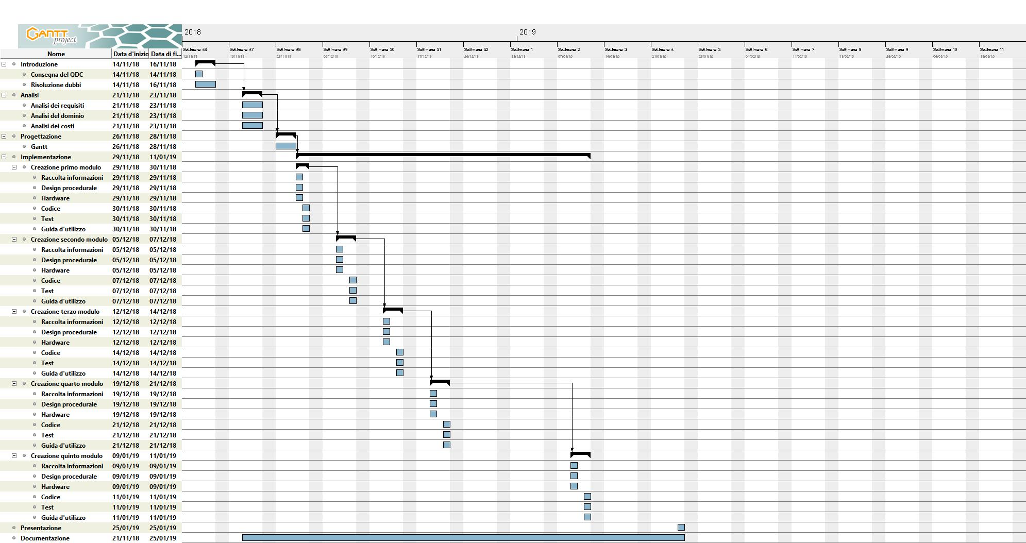

In questo diagramma Gantt abbiamo una pianificazione abbastanza omogenea, che ci permette di affrontare il progetto, con la creazione delle librerie e delle funzione dei moduli con un tempo equivalente tra loro, cosa che probabilmente non sarà possibile, data l’ipotetica differenza di difficoltà tra un modulo e l’altro di cui momentaneamente non siamo a conoscenza.

Analisi dei mezzi
In questo progetto abbiamo utilizzato maggiormente il programma Arduino, che ci ha permesso di creare degli esempi soddisfacenti delle librerie, e soprattutto dove abbiamo prima testato le funzioni su Arduino Genuino Mega, prima di implementarle su Digispark.

Software
Per realizzare questo progetto abbiamo utilizzato i seguenti software indicandone anche le versioni:
- Word 2016
- PowerPoint 2016
- Adobe Acrobat Reader DC
- Notepad++
- GanttProject 2.8
- GitHub
- Fritzing 0.9.3
- Arduino 1.8.7

Le librerie utilizzate comprendono:
- Arduino (Arduino.h) versione incorporata nell’IDE Arduino 1.8.5 per il linguaggio C++, che permette di scrivere codice in C++ utilizzando i metodi e le funzioni di Arduino

Hardware
Il progetto è interamente su Digispark, tuttavia per implementarlo completamente, io ed il mio compagno abbiamo utilizzato i nostri PC personali, cioè un Acer Aspire F 17 e un Acer Aspire V Nitro, entrambi con sistema operativo Windows 10, inoltre si è utilizzato l’Arduino Genuino Mega per testare tutte le funzioni su di esso prima di implementarle sul Digispark.
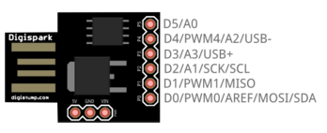
Successivamente le specifiche del Digispark:

- IDE 1.0+ (OSX/Windows/Linux)
- Alimentazione 5v (USB)
- 500ma
- 6 I/O Pin
- 8k Flash Memory
- I2C and SPI
- 3 pin PWM
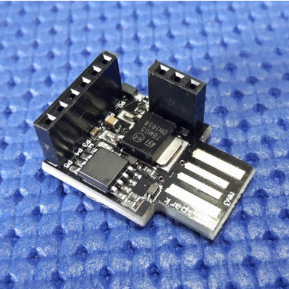
- 4 pin ADC

PIN 0 | I2C SDA, PWM
PIN 1 | PWM
PIN 2 | I2C SCK(PWM), Analogico(1)
PIN 3 | Analogico(3)
PIN 4 | PWM, Analogico(2)
PIN 5 | Analogico(0)

Progettazione

Design dell’architettura del sistema
Potenziometro-Buzzer: Led-Bottone:

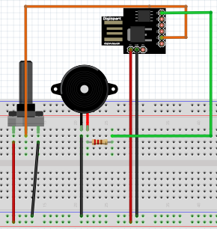
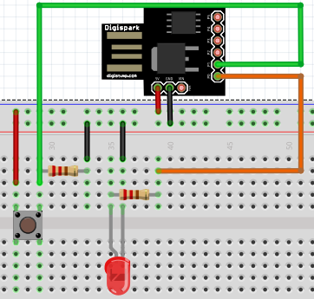

RGB - Potenziometro:

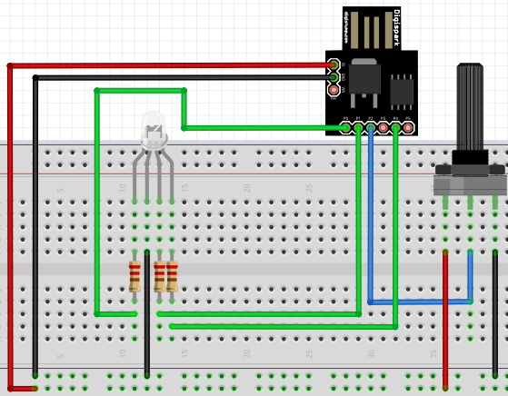

Schema Digispark:

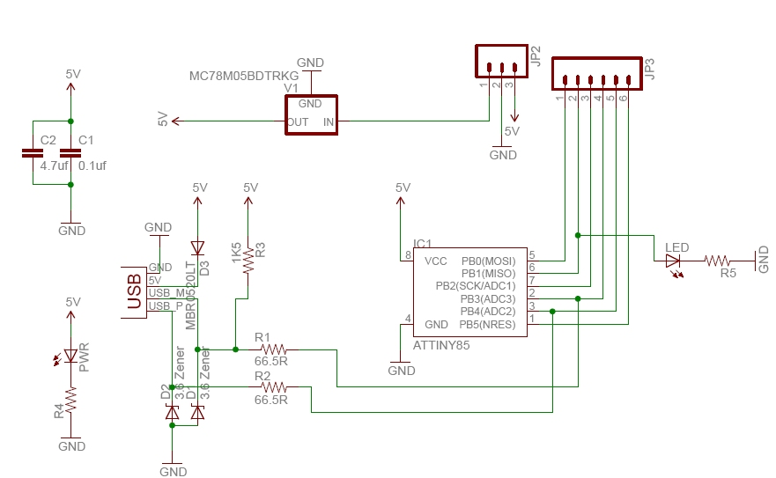

Design procedurale

Libreria potenziometro
Classi:

- potentiometer.cpp
- potentiometer.h

Metodi:

- Potentiometer(int pin)
Metodo costruttore che crea l’oggetto tramite il parametro pin che definisce il suo valore.

- getValue():int
Metodo che ritorna il valore del potenziometro.

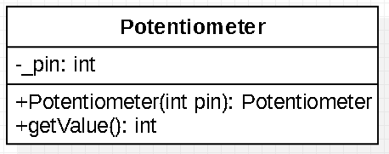

Libreria buzzer
Classi:

- Buzzer.cpp
- Buzzer.h

Metodi:

- Buzzer(int pin)
Metodo costruttore che crea l’oggetto tramite il parametro pin che definisce il suo valore.

- setOnBuzzer():void
Metodo che accende il buzzer.

- setOffBuzzer():void
Metodo che spegne il buzzer.

- frequence(int range): int
Metodo che ritorna la frequenza che avrà il buzzer mappata tramite il parametro range.

- setOnBuzzerFrequenze():void
Metodo che setta la frequenza del buzzer in base al valore del potenziometro, preso dal metodo frequence.

- setOnReverseBuzzerFrequenze():void
Metodo che setta la frequenza inversa del buzzer in base al valore del potenziometro, preso dal metodo frequence, invertendolo.

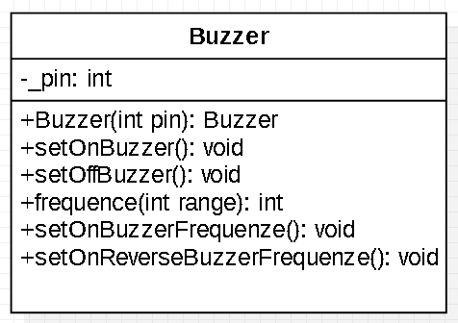

Libreria bottone
Classi:

- Button.cpp
- Button.h

Metodi:

- Button(int pin)
Metodo costruttore che crea l’oggetto tramite il parametro pin che definisce il suo valore.

- getButtonValue():bool
Metodo che ritorna lo stato del bottone.

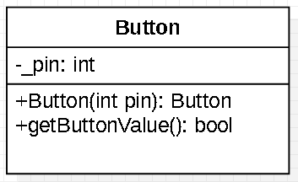

Libreria Led
Classi:

- Led.cpp
- Led.h

Metodi:

- Led(int pin)
Metodo costruttore che crea l’oggetto tramite il parametro pin che definisce il suo valore.

- getState():bool
Metodo che ritorna lo stato del Led.

- ledOn():void
Metodo che accende il Led.

- ledOff():void
Metodo che spegne il Led.

- blink(int milliseconds):void
Metodo che fa lampeggiare il led, con il parametro che definisce con che frequenza far avvenire il blink.

- toggle(int buttonPin):void
Metodo che fa il toggle del led, tramite il parametro gli viene passato il pin del bottone che definisce quando far avvenire il toggle del Led.

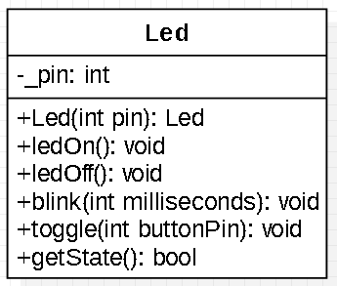

Libreria RGB
Classi:

- RGB.cpp
- RGB.h

Metodi:

- RGB(int pinR, int pinG, int pinB)
Metodo costruttore che crea l’oggetto tramite i parametri pin che definiscono i valori dei Led.

- digitalRGB(int val):void
Metodo che accende e spegne in modo digitale, i Led RGB, in base al valore del potenziometro, che verrà impostato come il parametro val.

- analogRGB(int val):void
Metodo che cambia il colore dell’RGB in modo analogo, in base al valore del potenziometro, che verrà impostato come il parametro val.

- resetterRGB(int val):void
Metodo che permette di modificare l’intensità dei colori uno per volta e resettarli, cambiando colore, dopo che si è raggiunto prima il valore massimo e poi quello minimo.
Tutto in base al valore del potenziometro, che verrà impostato come parametro val.

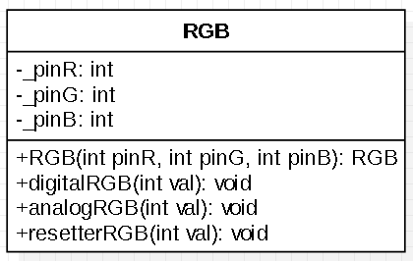

Implementazione

Libreria Potenziometro
Abcde

Costruttore

Potentiometer:Potentiometer(int pin)
Metodo costruttore che crea l’oggetto tramite il parametro pin che definisce il suo valore.

getValue
getValue():int
Metodo che ritorna il valore del potenziometro.r

Libreria Buzzer

Libreria Bottone

Libreria LED

Libreria RGB

Test

Protocollo di test
Test Case:  Riferimento: | TC-01  REQ-01 | Nome: | Le librerie vengono richiamate e non danno errori
Descrizione: | È importante che le librerie vengano create correttamente, e che è possibile richiamarle all’interno di dei file .INO, in questo modo ci assicuriamo che le Librerie sono funzionanti.
Prerequisiti: | Una qualsiasi libreria, una classe vuota, che richiami solo la libreria.
Procedura: | - Creare una classe (file .INO)  - Richiamare la libreria  - Compilare il codice
Risultati attesi: | - La classe verrà creata correttamente  - La libreria verrà richiamata correttamente  - Il compilatore non segnalerà errori.

Test Case:  Riferimento: | TC-02  REQ-08 | Nome: | Seconda funzione del primo modulo:  Potenziometro-Buzzer, setOnBuzzerFrequenze()
Descrizione: | Le funzioni del primo modulo devono funzionare correttamente.
Prerequisiti: | Libreria del potenziometro e del Buzzer, componenti e Digispark.
Procedura: | - Compilare il programma con Digispark.  - Aumentare il valore del potenziometro tramite la rotazione.  - Diminuire il valore del potenziometro
Risultati attesi: | - Il programma viene compilato correttamente.  - La frequenza del Buzzer aumenterà.  - La frequenza del Buzzer diminuirà.

Test Case:  Riferimento: | TC-03  REQ-08 | Nome: | Terza funzione del primo modulo:  Potenziometro-Buzzer, setOnReverseBuzzerFrequenze()
Descrizione: | Le funzioni del primo modulo devono funzionare correttamente.
Prerequisiti: | Libreria del potenziometro e del Buzzer, componenti e Digispark.
Procedura: | - Compilare il programma con Digispark.  - Aumentare il valore del potenziometro tramite la rotazione.  - Diminuire il valore del potenziometro
Risultati attesi: | - Il programma viene compilato correttamente.  - La frequenza del Buzzer diminuirà.  - La frequenza del Buzzer aumenterà.

Test Case:  Riferimento: | TC-04  REQ-09 | Nome: | Seconda funzione del secondo modulo:  Bottone-Led, blink()
Descrizione: | Le funzioni del secondo modulo devono funzionare correttamente.
Prerequisiti: | Libreria del Bottone e del Led, componenti e Digispark.
Procedura: | - Compilare il programma con Digispark.  - Tenere premuto il bottone.  - Rilasciare il bottone.
Risultati attesi: | - Il programma viene compilato correttamente.  - Il Led lampeggerà ad una certa frequenza.  - Il Led smetterà di lampeggiare.

Test Case:  Riferimento: | TC-05  REQ-09 | Nome: | Terza funzione del secondo modulo:  Bottone-Led, toggle ()
Descrizione: | Le funzioni del secondo modulo devono funzionare correttamente.
Prerequisiti: | Libreria del Bottone e del Led, componenti e Digispark.
Procedura: | - Compilare il programma con Digispark.  - Cliccare più volte il Bottone
Risultati attesi: | - Il programma viene compilato correttamente.  - Il Led si accende e si spegne ad ogni click.

Test Case:  Riferimento: | TC-06  REQ-10 | Nome: | Prima funzione del terzo modulo:  Potenziometro-RGB, digitalRGB()
Descrizione: | Le funzioni del terzo modulo devono funzionare correttamente.
Prerequisiti: | Libreria del Potenziometro e del RGB, componenti e Digispark.
Procedura: | - Compilare il programma con Digispark.  - Aumentare il valore del potenziometro tramite la rotazione.  - Diminuire il valore del potenziometro tramite la rotazione.
Risultati attesi: | - Il programma viene compilato correttamente.  - Il Led si accenderanno e spegneranno nel seguente ordine: rosso, verde, blu e bianco.  - Il Led si accenderanno e spegneranno nel seguente ordine: bianco, blu, verde e rosso.

Test Case:  Riferimento: | TC-07  REQ-10 | Nome: | Seconda funzione del terzo modulo:  Potenziometro-RGB, analogRGB()
Descrizione: | Le funzioni del terzo modulo devono funzionare correttamente.
Prerequisiti: | Libreria del Potenziometro e del RGB, componenti e Digispark.
Procedura: | - Compilare il programma con Digispark.  - Aumentare il valore del potenziometro tramite la rotazione.  - Diminuire il valore del potenziometro tramite la rotazione.
Risultati attesi: | - Il programma viene compilato correttamente.  - I Led cambieranno la propria intensità dalla massima alla minima (led spento) nel seguente ordine: rosso, verde, blu e bianco.  - I Led cambieranno la propria intensità dalla massima alla minima (led spento) nel seguente ordine: bianco, blu, verde e rosso.

Test Case:  Riferimento: | TC-08  REQ-10 | Nome: | Terza funzione del terzo modulo:  Potenziometro-RGB, resetterRGB()
Descrizione: | Le funzioni del terzo modulo devono funzionare correttamente.
Prerequisiti: | Libreria del Potenziometro e del RGB, componenti e Digispark.
Procedura: | - Compilare il programma con Digispark.  - Aumentare il valore del potenziometro tramite la rotazione.  - Diminuire il valore del potenziometro tramite la rotazione.
Risultati attesi: | - Il programma viene compilato correttamente.  - Il Led si accenderanno e spegneranno nel seguente ordine: rosso, verde, blu e bianco.  - Il Led si accenderanno e spegneranno nel seguente ordine: bianco, blu, verde e rosso.

Risultati test

Consuntivo
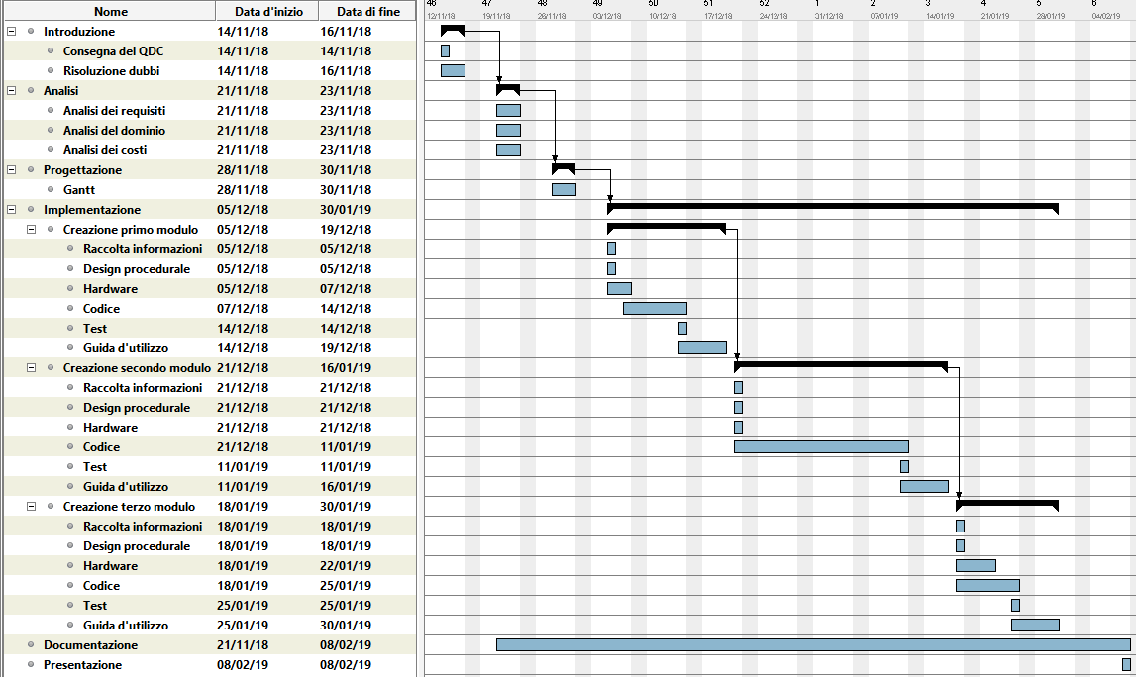

Rispetto alla pianificazione ci sono stati dei cambiamenti notevoli, poiché anche la consegna è stata posticipata di due settimane, e siamo riusciti a concludere 3 moduli (numero minimo di moduli pianificati).
inoltre, oltre le 2 settimane di posticipo di consegna, il tempo di creazione di ogni modulo e delle sue rispettive librerie si è ingrandito molto in tutte.
Senza calcolare il secondo modulo, dove siamo stati interrotti dalle vacanze di natale, il terzo anche se sarebbe dovuto essere quello più elaborato date le funzioni più complicate delle altre, avevamo già comunque utilizzato lo stesso componente(potenziometro), utilizzato nel primo modulo, che quindi ci ha fatto risparmiare del tempo nella creazione della sua libreria.

Conclusioni
Questo progetto offre ai ragazzi delle medie, ma soprattutto a qualsiasi utente finale, la possibilità di approcciarsi in modo facile e diretto a quello che è il mondo dell’informatica.
Esso concede all’utente, la possibilità di utilizzare 3 moduli di componenti, che implementano più funzioni.
Da questo progetto abbiamo imparato come creare delle librerie per Arduino, ed ovviamente utilizzarle, posso dire che questo lavoro ci ha resi attenti all’importanza di lavorare con un’altra persona, con ritmi diversi da quelli propri, questo ci ha aiutato a capire l’importanza della coordinazione e cooperazione.

Sviluppi futuri
Per migliorare il prodotto si potrebbe semplicemente ampliare il numero delle librerie, con i suoi effettivi moduli ed ovviamente inserendogli nella guida.
Sarebbe comodo per i futuri utenti finali, allegare una guida per il montaggio dei componenti su digispark, in questo modo anche chi ha meno manualità, o paura di fare errori o anche solo danneggiare il digispark, potrebbe usufruirne con maggiore sicurezza.

Considerazioni personali
In questo progetto abbiamo imparato ad utilizzare e programmare alcuni componenti dell’Arduino, con cui non avevamo mai avuto a che fare, ma cosa più importante abbiamo appreso tutto quello che riguardava la creazione delle librerie, che era un requisito, che all’inizio di questo progetto ci mancava.
In più ci siamo sentiti più motivati nella creazione di questo progetto che aveva uno scopo concreto.

Bibliografia

Sitografia
- https://www.adrirobot.it/arduino/digispark/digispark.htm , da 14.11.2019 al 08.02.2019
- http://digistump.com/products/1, da 14.11.2019 al 08.02.2019
- https://www.arduino.cc/reference/en/language/functions/math/map/ , da 14.11.2019 al 08.02.2019

Allegati

Elenco degli allegati
- Diari di lavoro
- Codici sorgente
- Quaderno dei compiti
- Prodotto (Librerie e Guida)

